Музыкальный руководитель Чмых Наталья Сергеевна
МБДОУ д/с «Алые паруса» г. Цимлянска
2019 год
Ход мастер-класса:
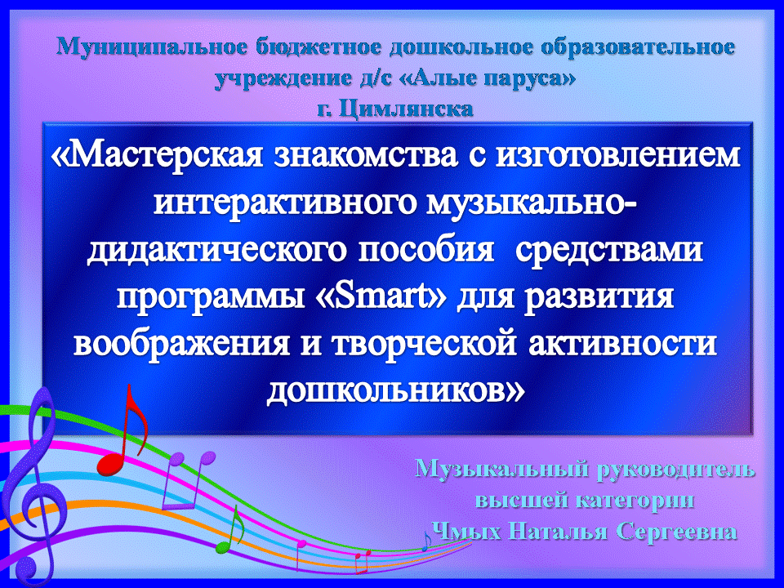 | Еще раз здравствуйте, уважаемые члены жюри и коллеги.  Я рада видеть вас на своем мастер-классе, желаю хорошего настроения и творческих успехов.
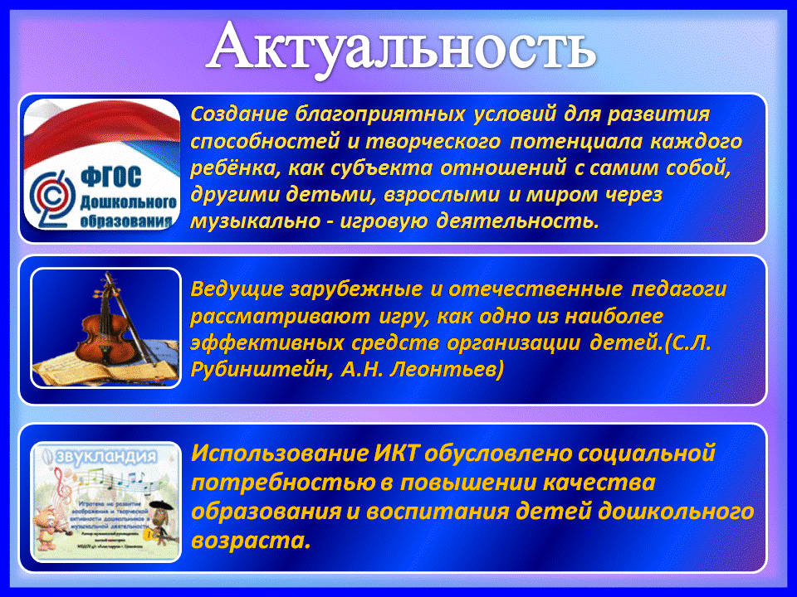 | В современном мире, компьютерные технологии стали неотъемлемой частью в образовательном процессе.  Применение компьютерных и интерактивных музыкально-дидактических игр в дошкольном обучении возможно и необходимо: Почему?  Во-первых: Интерактивные музыкально-дидактические игры всегда интересны детям, вызывают желание участвовать в них.  Во-вторых: Мультимидийное оборудование является помощником для развития творческих, интеллектуальных способности детей и создания благоприятной эмоциональной атмосферы  В- третьи: Они является мощным средством мотивации и индивидуализации обучения. А это главный компонент ФГОС.  Кроме того, отечественными исследователями А.В. Запорожец, А.П. Усовой, Н.Я. Михайленко, Н.А. Коротковой и рядом других, отмечается важная роль музыкальной дидактической игры  в развитии творческих способностей;  в познании окружающего мира,  в формировании коммуникативных навыков.
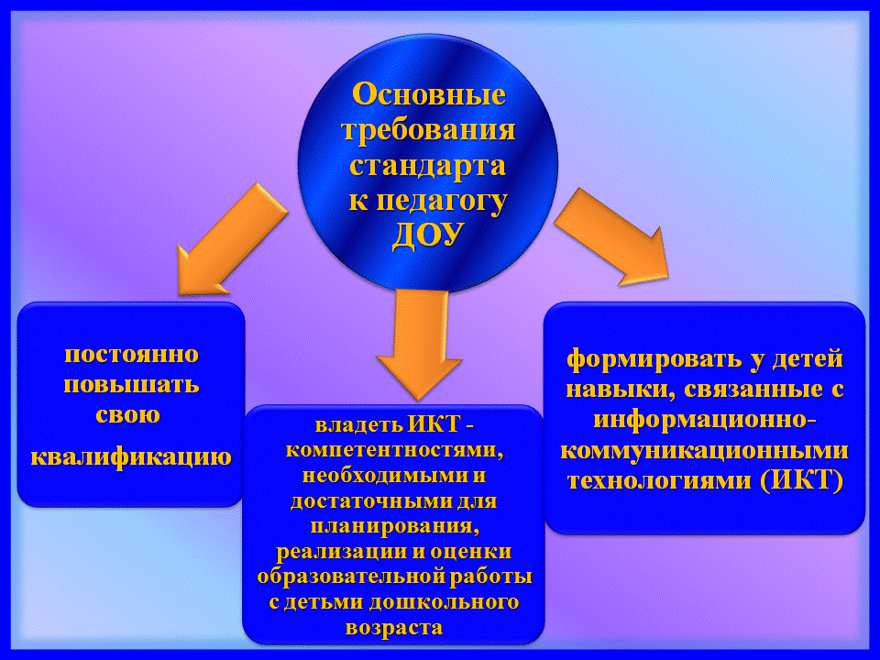 | «Каждый участник образовательного процесса сам решает, идти в ногу с будущим, или вышагивать пятками назад». Мне очень близки слова Анатолия Гина, которые, по моему мнению, созвучны со стандартом Педагога.
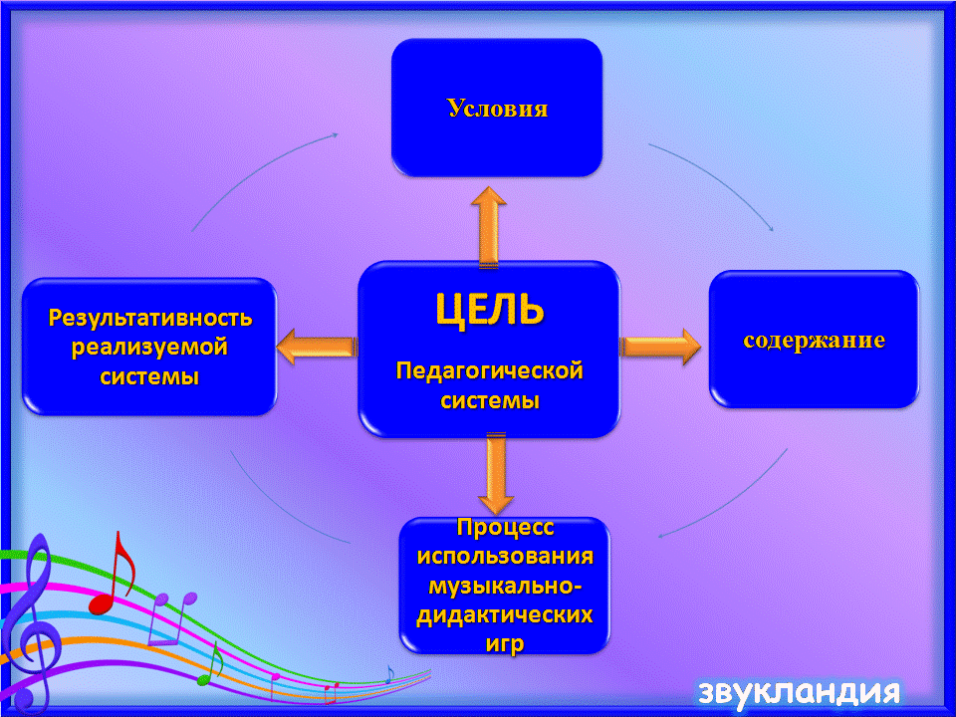 | Сегодня нет, пожалуй, в нашей стране человека, которому не было бы интересно ИКТ, который не размышлял о программном обеспечении образовательного процесса в соответствии с новыми стандартами и новыми техническими возможностями.  Поэтому процесс создания музыкальной интерактивной игротеки для развития творческих задатков и способностей детей дошкольного возраста позволили мне обобщить опыт.
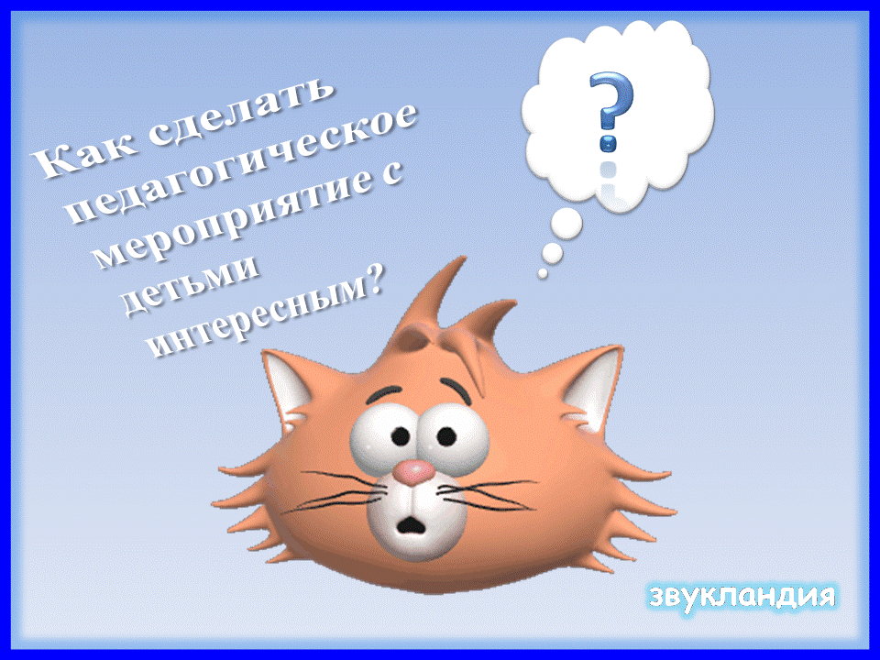  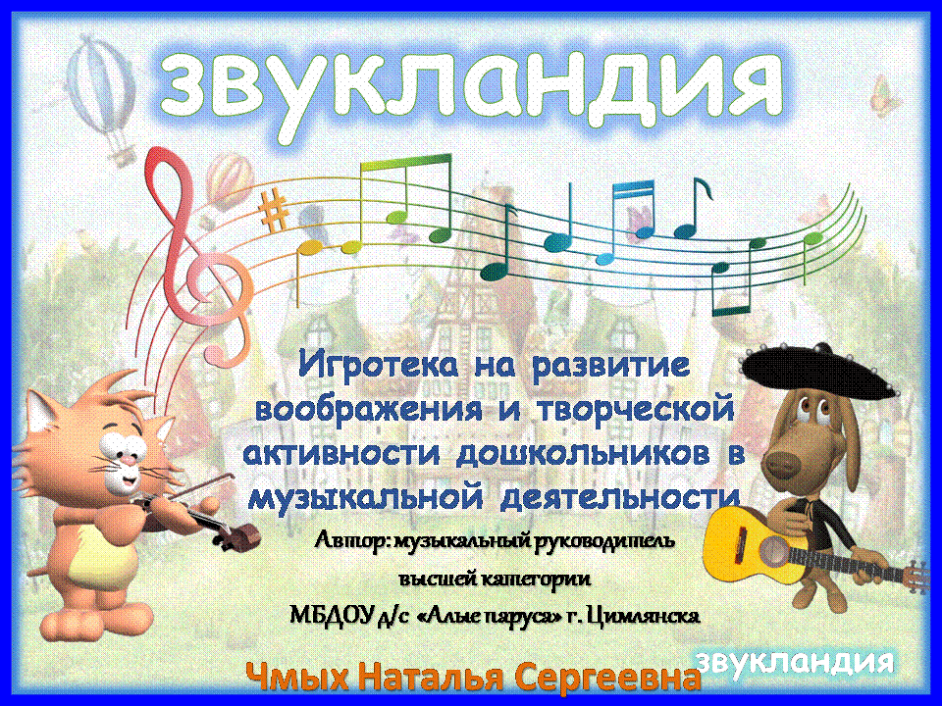 | Сейчас очень много говорится о деятельностном подходе в образовании и согласитесь, что только то, что мы сделали сами, своими руками покоряется нам.  На нашем мастер-классе, я попробую научить вас играть и создавать такие игровые материалы, для обогащения игровой музыкальной среды и самостоятельной игры дошкольников.  Прежде чем мы приступим к этому, приглашаю …6 человек, желающих принять участие в мастер-классе. Попрошу участников фокус-группы разделиться на 3 подгруппы и занять места за моноблоками. Пожалуйста, откройте конверты и познакомьтесь с содержанием (внутри конверта изложено задание):  Прежде, чем приступить к выполнению задания, вам необходимо перейти на следующий слайд, нажав на синюю стрелочку в левом верхнем углу. Для выполнения вам понадобятся наушники. А прослушать музыку Вам поможет Доремурзик, который, так же находится в левом верхнем углу. Если у вас возникли вопросы, я на них отвечу. Если нет, приступайте к выполнению задания.
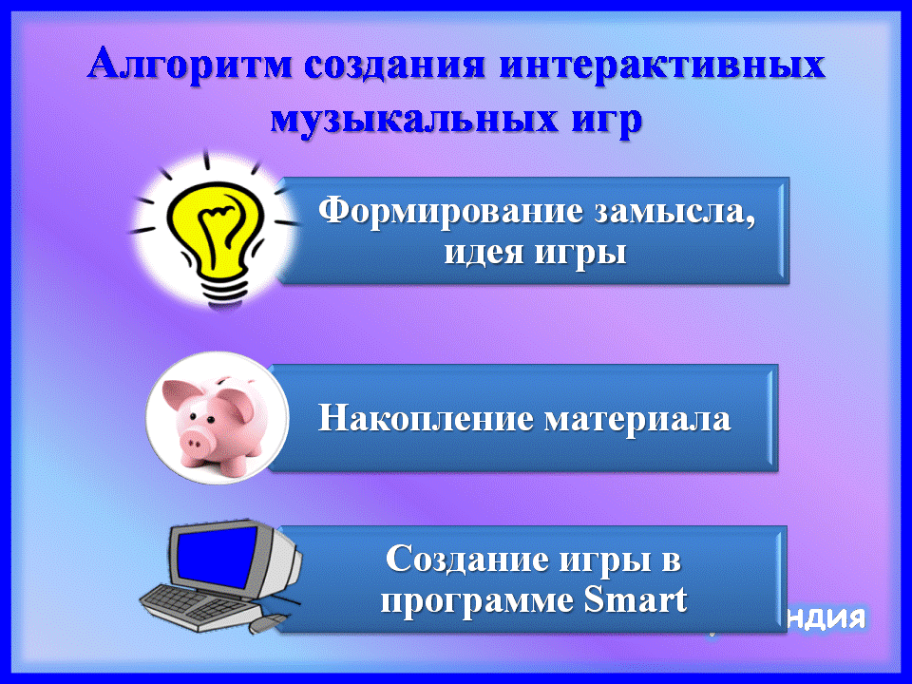 | (обращаюсь к аудитории) Как вы думаете, с чего начинается создание музыкально-дидактической игры? (выслушать 2-3 варианта ответа)  ПРАВИЛЬНО!!!
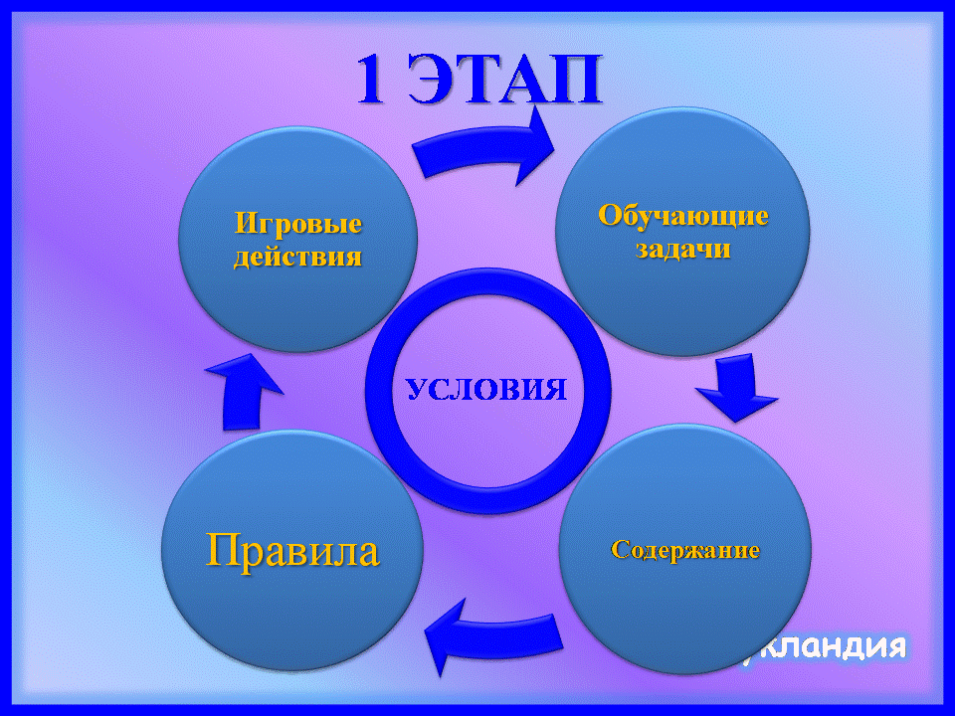 | На первом этапе мы формулируем обучающую задачу, затем продумываем содержание, правила игры и игровые действия.  Все эти элементы обязательны и взаимосвязаны.
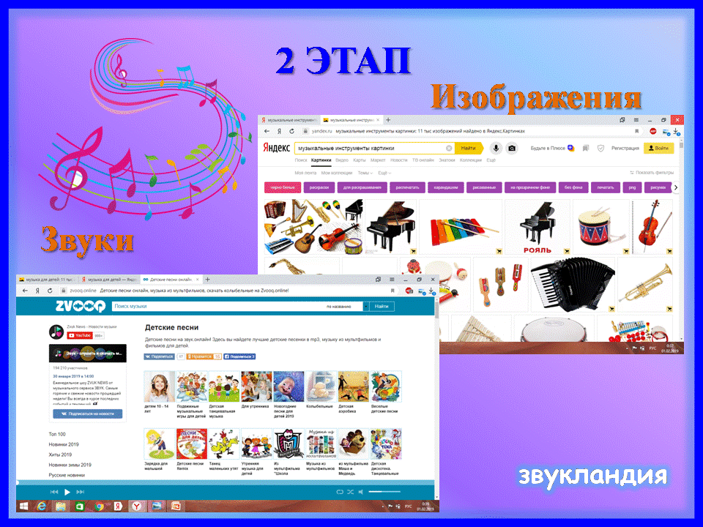 | На втором этапе – подбираем звуковой и демонстрационный материал уже знакомый детям и включаем новый  Я уже подготовила папки с изображением инструментов и звуками к ним.
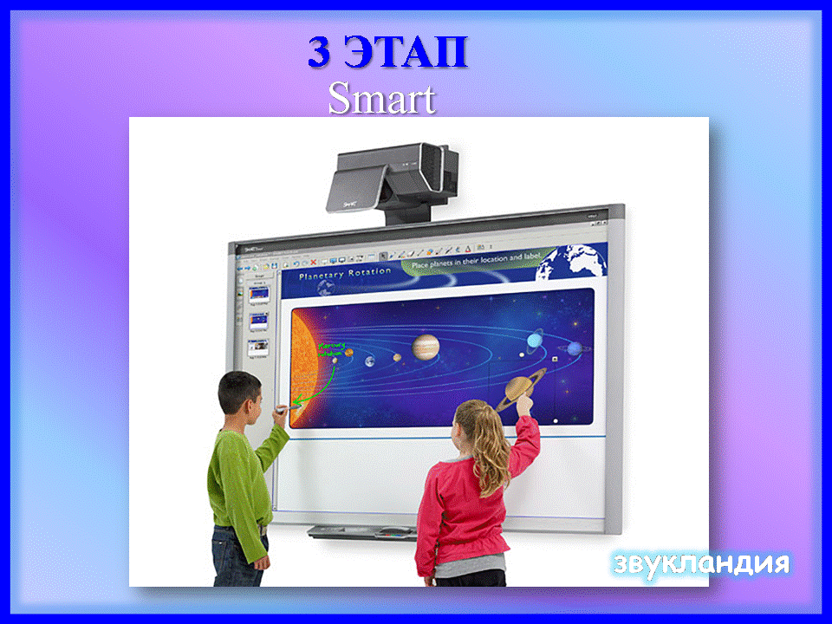 | На третьем этапе, с помощью накопленного материала, мы начинаем создавать игру, в программе Smart  - Скажите, кто из вас владеет программой Word?  - А кто создает методические пособия, игры в программе PowerPoint, поднимите руки?  - А кто умеет работать в программе Smart?  - А кто хочет познакомиться с этой программы и узнать больше о ее возможностях?  Ответы педагогов.  Я надеюсь, что сегодня вы обязательно станете моими помощниками.  По сути, создаётся обычная презентация с добавлением аудиофайлов, изображений и гиперссылок.  И сейчас я вас научу создавать интерактивную музыкально-дидактическую игру на примере «Угадай музыкальный инструмент». Цель, которой, закрепить названия инструментов и их звучание. Для этого через меню «Пуск», где находятся все программы, мы выбираем программу «Smart». У вас откроется окно, напоминающее интерфейс программы «Power point». Затем используя вкладку «Вставка», мы выбираем изображение музыкального инструмента и закрепляем его.  Но для сегодняшнего мастер-класса я уже начала создавать эту игру и предлагаю нам с вами продолжить это делать.  Приглашаю желающего научиться создавать интерактивную музыкально-дидактическую игру.  Аналогичным способом мы можем создавать такие игры, как «Инструменты симфонического оркестра», «Оркестр народных инструментов». Можно создать классификацию музыкальных инструментов: духовые, струнные, шумовые, ударные, клавишные.  Чтобы преобразить нашу игру установим фон. Щёлкнув правой кнопкой мыши, мы выбираем «Установить фон». Перед вами различные варианты заливки фона. Пожалуйста, выберите любой.  Далее нам надо подобрать звук к каждому инструменту, но сначала создаём значок, который будет его обозначать.  Создавая вторую колонку, ставим значок напротив музыкального инструмента.  У нас 5 музыкальных инструментов, значит нам нужно 5 таких значков. Нет необходимости каждый раз использовать вкладку «Вставка». Достаточно выделив картинку правой кнопкой мыши и нажав на треугольник, клонировать её. Можно использовать утилиту множественного клонирования.  Добавляем звуки. Чтобы прикрепить звук к картинке, нужно нажать правой кнопкой мыши на значок звука, выбрать вкладку «Звук», и затем звуковой файл.
б/нсмарт | Я вижу, что участники групп уже закончили.  Попрошу 1 подгруппу продемонстрировать как они справились со своим заданием
б/нсмарт | Попрошу 2 подгруппу представить…  И 3 подгруппа…  Я вижу, все справились с заданием. Отлично! Теперь приглашаю вас на центр зала, чтобы оживить музыку и проявить своё творчество. Для этого первой группе понадобятся музыкальные инструменты, которые были на экране моноблока. 2 фокус-группа будет танцевать, соответственно выстроенному вами алгоритму движений, а третья подгруппа, как вы уже догадались, будет петь. Приглашаю аудиторию поддержать наших коллег. (оркестр) большое вам спасибо!
б/нсмарт | А сейчас я хочу попросить вас подойти к экрану и оставить свой отзыв о нашей совместной работе на мастер-классе. На экране расположены нотки. Давайте разместим их на нотный стан так, чтобы услышать, какая мелодия у нас с вами получилась. Выберите ноту, если:  - Мне понравилось, возьму на заметку? (жёлтая нотка).  - Интересно, но сложно (синяя нотка).  - Актуально, буду использовать (красная нотка).  - Не узнала ничего нового (черная нотка).
Слайд  20  смарт | 3. Рефлексия.  Наша память сохраняет:  10% из того, что мы слышим;  50% из того, что мы видим;  90% из того, что мы делаем.  Спасибо всем за внимание и сотрудничество, желаю Вам творческих успехов!

